**NIEUWSBRIEF VOOR OUDERS**

Maandag 3 februari 2020

Beste ouders

 **NIET VERGETEN!**

**12/02/2020**

**Pedagogische studiedag**

  +

GEEN SCHOOL GEEN OPVANG

**Dinsdag 11 februari 2020: Dikketruiendag op onze school!**

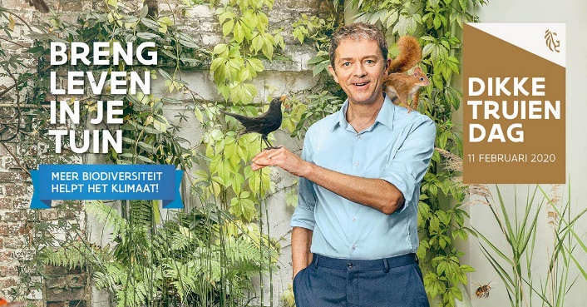

Wij pakken de uitdagingen die de klimaatopwarming met zich meebrengt samen met de leerlingen aan en nemen op 11 februari 2020 deel aan **Dikketruiendag** van het Departement Omgeving. We werken aan de biodiversiteit op school en helpen het klimaat.

**Bûûmplanters**

De komende maanden gaan we bomen planten op onze school. Zo willen we onze speelplaats en onze stad nog aangenamer maken. Bomen zorgen onder meer voor zuivere lucht, meer schaduw en meer plaats voor insecten en vogels in de stad.

We gaan hiervoor samenwerken met de Bûûmplanters. Dat is een collectief dat sinds 2017 werk maakt van meer biodiversiteit, leefbaarheid en veerkracht voor Brussel en omgeving.

**Gedichtendag en poëzieweek**



Op de laatste donderdag van januari is het "Gedichtendag", dan start de Poëzieweek. Je kan er niet naast kijken, de lagere school hangt vol met gedichten.

Van 3 tot 7 februari verrassen we alle klassen elke dag met een nieuw gedicht.

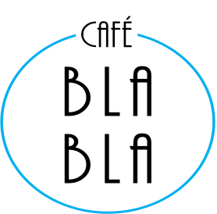

**Terugblik café BLABLA**

Andere ouders ontmoeten, elkaar leren kennen, gezellig babbelen met

een hapje en een drankje. Muziek en dans stonden op het programma.

Het was een zeer fijn 1ste café BLABLA. In de maand maart zal het volgende café plaatsvinden. Verder info volgt later. Nogmaals bedankt voor alle helpende handen!

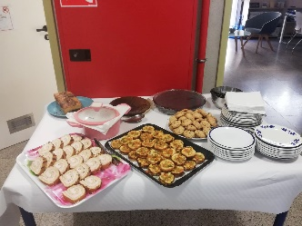 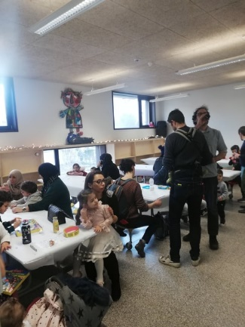 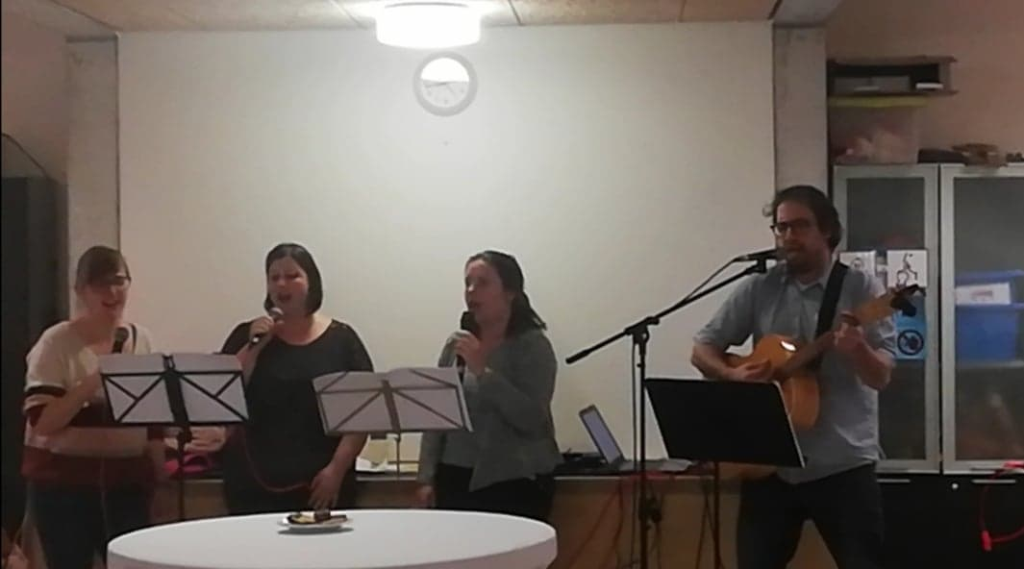

**Vergadering oudercomité:**

donderdag 5 maart om 18 uur in de leraarskamer. Iedereen welkom!

**Muzische carrousel**

Enkele sfeerbeelden van onze muzische carrousel:

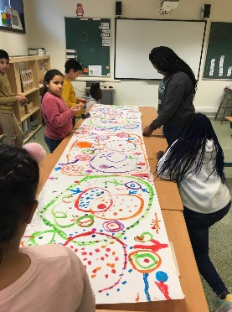Beeld

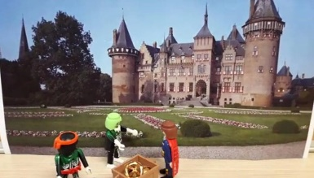Media

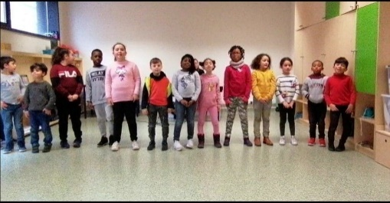Muziek ( zingen, muziek maken, …)

**Op stap…**

* Op 6 februari heeft het 2de leerjaar en workshop Explo Expo.
* Het 6de leerjaar gaat op 13 februari naar het kinderparlement.
* Het 5de leerjaar gaat op 14 februari op leeruitstap expeditie België.
* Op 17 februari gaan de peuters en de 1ste kleuterklas naar een muziektheater.
* Op 19/02 krijgt het 4de leerjaar een workshop ‘Sing’.

**Weetje…**

* De inschrijvingsperiode van broers en zussen is voorbij. Er zijn in totaal 15 broers en zussen ingeschreven.
* Het 6de leerjaar heeft op vrijdag 7 februari een medisch onderzoek.
* Het 3de en 4de leerjaar zijn op GWP naar zee van 03/02/2020 t.e.m. 07/02/2020. Je kan hun avonturen volgen op de facebookpagina van de school.
* Op 14 februari houden onze leerlingen van het 1ste leerjaar hun letterfeest. Vanaf nu kennen ze alle letters en krijgen ze officieel hun letterdiploma.
* Op 21 februari vieren we samen Carnaval in onze school. Verdere informatie krijgen jullie nog van de klasleerkracht.
* Juf Tugba komt uit ouderschapsverlof vanaf 21/02/2020. Bedankt juf Rumeysa om er voorbij periode elke dag te staan met volle inzet en enthousiasme.
* Juf Fetije krijgt vanaf 14/02 op woensdag en vrijdag extra hulp van een stagiaire kindbegeleider.
* Tot 21 februari kan je de verloren voorwerpen bekijken in het secretariaat.

|  |
| --- |
| Krokusvakantie van 22/02/2020 tot en met 01/03/2020 |

|  |
| --- |
|  |